**TUGAS PENGUJIAN PERANGKAT LUNAK**

**PERTEMUAN 1**

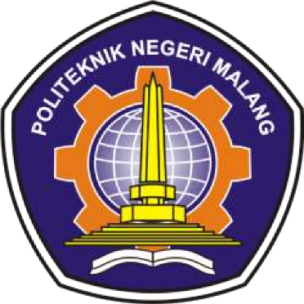

**OLEH :**

**Raihan Rachmadani (1841720167)**

**TI-3H**

**PROGRAM STUDI TEKNIK INFORMATIKA**

**JURUSAN TEKNOLOGI INFORMASI**

**POLITEKNIK NEGERI MALANG**

**2020/2021**

1. **Apa itu Regression Testing?**

regression adalah suatu kondisi dimana software yang sebelumnya sudah ada dan sudah berjalan baik secara tidak sengaja memiliki cacat atau kesalahan dikarenakan adanya perubahan, baik penambahan atau pengurangan pada satu atau beberapa bagian software

**Apa itu Retesting ?**

Adalah suatu cara yang dilakukan untuk memastikan apakah program atau perubahan code yang terbaru tidak mempengaruhiu fitur yang ada

1. **Pengertian white box dan black box testing ?**

**White box testing**

Pengujian yang didasarkan pada detail prosedur dan alur logika kode program. Pada kegiatan whitebox testing, tester melihat source code program dan menemukan bug dari kode program yang diuji. Intinya whitebox testing adalah pengujian yang dilakukan sampai pada detail pengecekan kode program

**Black Box testing**

Pengujian yang didasarkan pada detail aplikasi seperti tampilan aplikasi, fungsi-fungsi yang ada pada aplikasi, dan kesesuaian alur fungsi dengan bisni proses yang diinginkan oleh customer. Pengujian ini tidak melihat dan menguji source code program.

**Perbedaan**

**White box :** Melakukan testing pada software/program aplikasi menyangkut security dan performance program tersebut (meliputi tes code, desain implementasi, security, data flow, software failure) atau structural.

**Black Box :** Melakukan pengujian berdasarkan apa yang dilihat, hanya fokus terhadap fungsionalitas dan output. Pengujian lebih ditujukan pada desain software sesuai standar dan reaksi apabila terdapat celah-celah bug/vulnerabilitas pada program aplikasi tersebut setelah dilakukan white box testing atau fungsional.

1. **Analisis mengapa scrum saat ini banyak digunakan dalam proses pengembangan perangkat lunak khusunya terkait dengan proses pengujian. Anda dapat mengaitkan dengan waktu dan biaya yang dibutuhkan**

Jawab :

SCRUM adalah salah satu metode rekayasa perangkat lunak dengan menggunakan prinsip-prinsip pendekatan AGILE, yang bertumpu pada kekuatan kolaborasi tim, incremental product dan proses iterasi untuk mewujudkan hasil akhir. Mengapa scrum saat ini banyak digunakan dalam proses pengembangan perangkat lunak utamanya terkait dengan proses pengujian, karena tidak perlu dokumentasi dalam jumlah besar. Scrum menggunkan pendekatan yang *to the poit* atau secara langsung dalam membagikan tugas.